実習準備

ポリテクセンター沖縄

資料提供

ポリテクセンター中部

目次

目次

**1．実習課題（コンベア装置を用いた課題）** 3

1-1 .コンベア 3

1-2 .プログラミング時の注意点 7

1-3 .ベルトコンベア内部回路 9

1-4　.I/O 割り付け表 10

1-5　.端子番号 11

**2.GX Works2 基本操作** 12

2-1.PLC に使用するソフトウェア 12

2-2.GX Works2 の起動 12

2-3.新規作成 13

2-4.通信テスト 15

2-5.入力デバイスチェック 18

2-6.出力デバイスチェック 20

2-7.デバイスコメント入力 22

2-8.デバイスコメント・ステートメント表示 23

2-9.プログラムの作成 24

2-10.プログラムの書き込み（パソコン⇒PLC） 26

2-11.プログラムの読み出し（PLC⇒パソコン） 27

2-12.プログラムの実行 28

2-13.プログラムの保存 30

## **1．実習課題（コンベア装置を用いた課題）**

### .コンベア

本実習では下記装置を用います。

機能等確認したのち、講師の指示に従って配線・プログラミングを行ってください。

※配線を誤ると、事故や故障等発生します。十分注意して実習を行ってください！

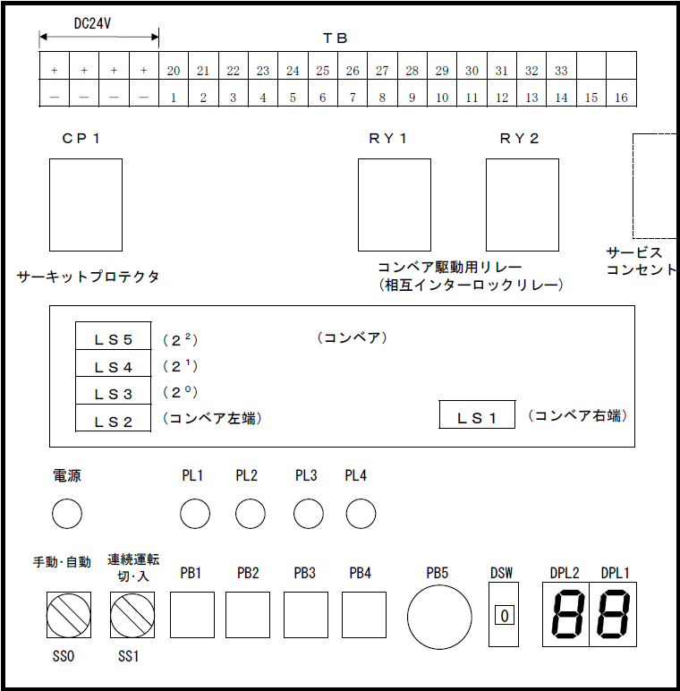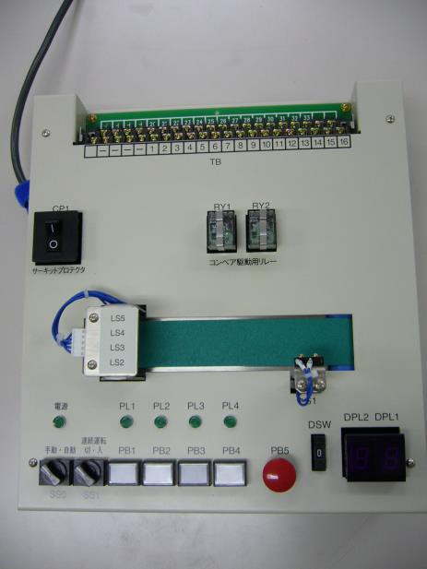

TB →配線用端子台

RY1､2 →ミニチュアリレー

LS1～5 →マイクロスイッチ

PB1～5 →押しボタンスイッチSS0､1 →切換スイッチ

DSW →ディジタルスイッチ(1桁)

DPL1､2 →7セグメントLED表示器(2桁) PL1～4 →表示ランプ

CP1 →サーキットプロテクタ

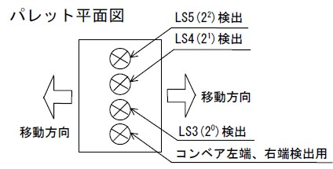 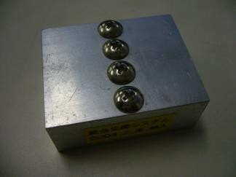

※センサが反応しない場合は、ドライバーにてねじ高さを調整してください

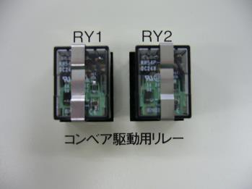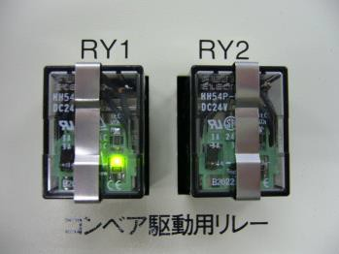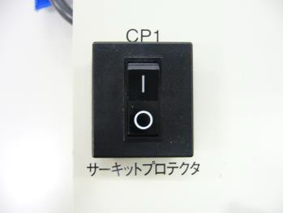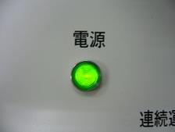

サーキットプロテクタを

ON（↑）にすると、機器の電源が入ります

有接点リレー(RY1、RY2)には、動作確認用のランプが入っています

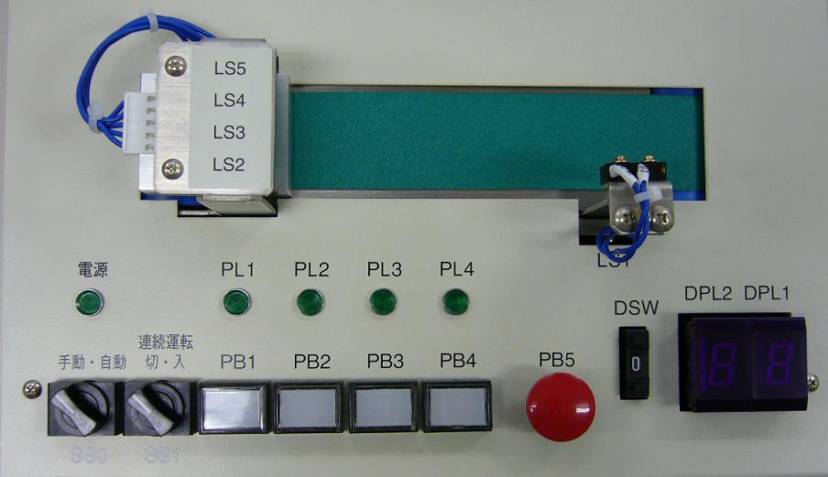

コンベア左端

コンベア右端

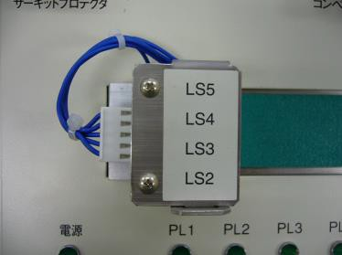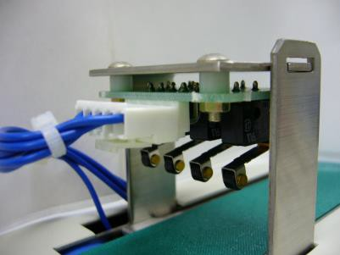

リミットスイッチ

(LS2)の配置を確認してください

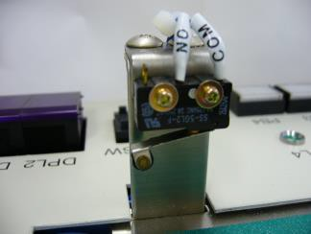

リミットスイッチ

(LS1)の配置を確認してください

【電源出力端子】

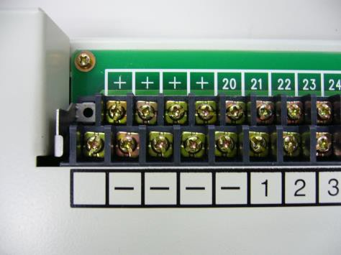

+24V

GND

**【信号入出力端子】**

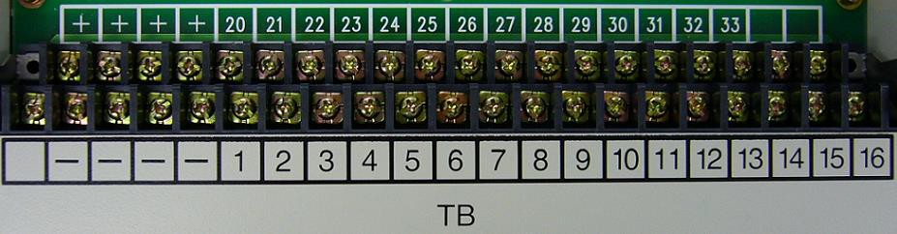

出力

入力

割り付け表に従って配線してください。

### .プログラミング時の注意点

今回使用する実習装置に関する注意点は以下の通りです。

（１） 押しボタンスイッチ（非常停止用：PB5）の扱いについて

非常停止用押しボタンスイッチ（PB5）は、他の押しボタンスイッチ（PB1～PB4） と異なり、

ｂ接点を用いている点にご注意してください。

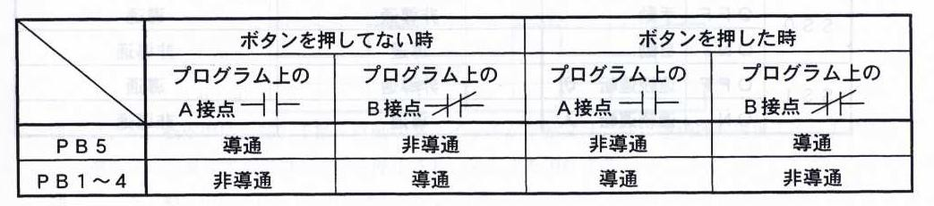

（２）コンベア駆動用リレーのインターロックについて

コンベアの正逆転運転用にリレーを 2 個使用していますが、安全を考慮し、

リレーの接点により機械的インターロックをかけています。

しかしそれで終わりにするのではなく、機械的なインターロックに加えて、

プログラム上でもインターロックをかけてください。

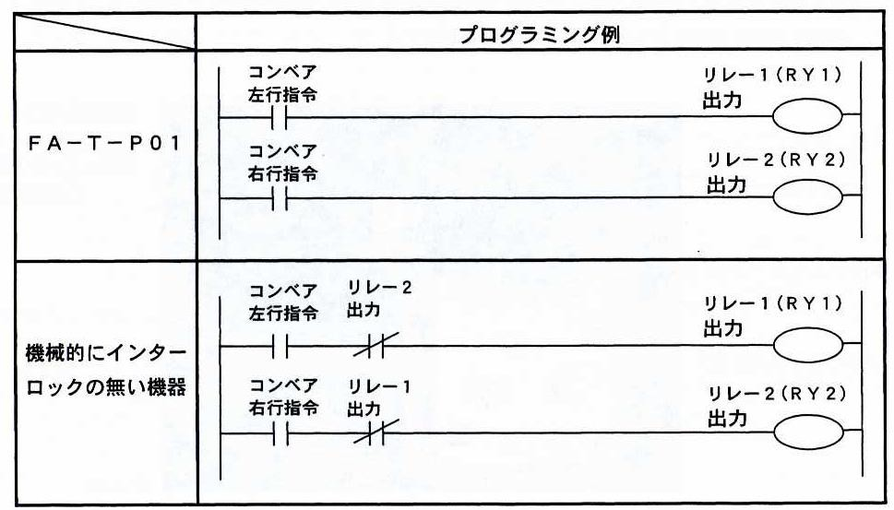

（３）切替スイッチ（SS0、SS1）の扱いについて

切替スイッチ（SS0、SS1）は１接点のみ信号として扱うことができるタイプですので、下記のように使用してください。

「SS0 が ON」 ⇒ “自動運転”

「SS0 が OFF」 ⇒ “手動運転”

「SS1 が ON」 ⇒ 連続運転”入“

「SS1 が OFF」 ⇒ 連続運転“切”

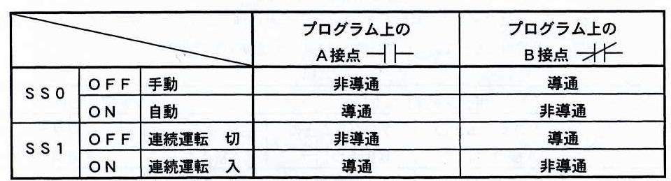

＊＊＊＊＊＊＊＊＊＊＊＊＊＊＊＊＊＊＊＊＊＊＊＊＊＊＊＊＊＊＊＊＊＊＊＊＊＊＊＊

【補足：非常停止スイッチ】

今回は 1 度押すと復帰するスイッチを使用しておりますが、実際は写真のように 1 度押すと

押した状態が保持され、スイッチを回転させないとリセットできないタイプを用いることが

一般的です。

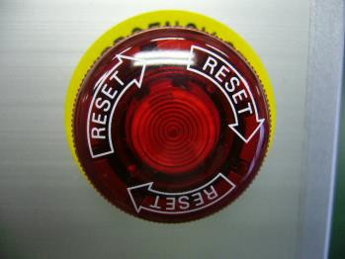

＊＊＊＊＊＊＊＊＊＊＊＊＊＊＊＊＊＊＊＊＊＊＊＊＊＊＊＊＊＊＊＊＊＊＊＊＊＊＊＊

* 1. .ベルトコンベア内部回路

下図にベルトコンベア盤内の内部配線を⽰します。

【回路図】

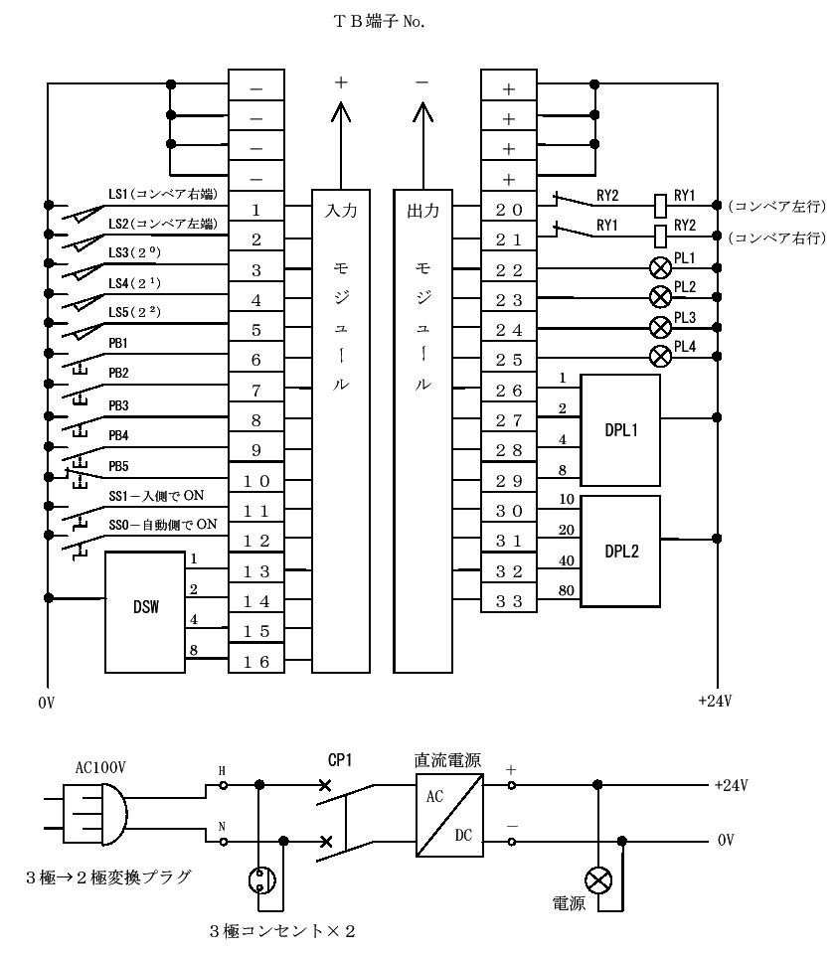

### 1-4　.I/O 割り付け表

PLC（Q シリーズ）とベルトコンベア盤との I/O 割り付け表を⽰します。 下表に従い、配線を⾏いましょう。

|  |  |  |  |
| --- | --- | --- | --- |
| PLC  ⼊⼒端⼦番号 | 盤（端⼦番号） | PLC  出⼒端⼦番号 | 盤（端⼦番号） |
| ０ | LS1（１） | ０ | RY1（20） |
| １ | LS2（２） | １ | RY2（21） |
| ２ | LS3（３） | 2 | PL1（22） |
| ３ | LS4（４） | 3 | PL2（23） |
| ４ | LS5（５） | 4 | PL3（24） |
| ５ | PB1（６） | 5 | PL4（25） |
| ６ | PB2（７） | 6 | DPL1（26） |
| ７ | PB3（８） | 7 | DPL2（27） |
| ８ | PB4（９） | 8 | DPL4（28） |
| ９ | PB5（10） | 9 | DPL8（29） |
| A | SS1（11） | A | DPL1（30） |
| B | SS0（12） | B | DPL2（31） |
| C | DSW1（13） | C | DPL4（32） |
| D | DSW2（14） | D | DPL8（33） |
| E | DSW4（15） | E |  |
| F | DSW8（16） | F |  |
| COM | + | + | + |
| アキ |  | COM | － |

### 1-5　.端子番号

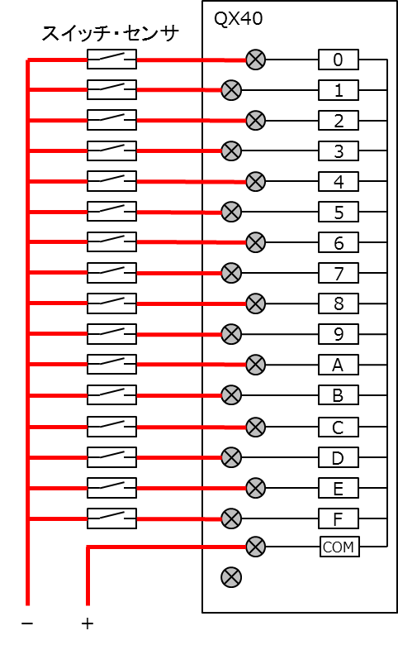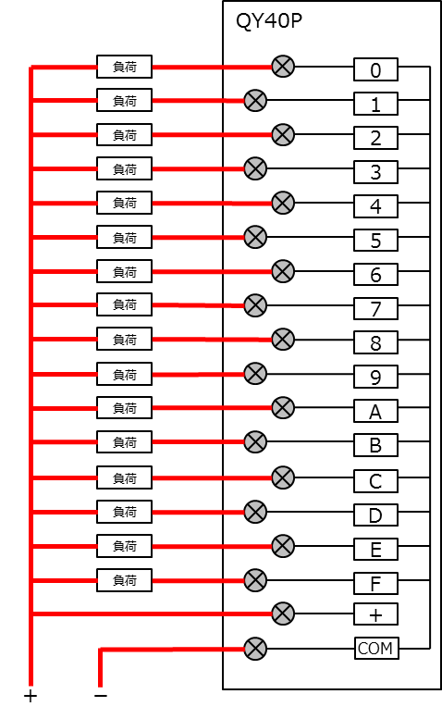

端子番号は上段が偶数番、下段が奇数番となっている事に注意してください

## 2.GX Works2 基本操作

### 2-1.PLC に使用するソフトウェア

三菱電機の PLC を使用する場合は三菱電機から出されている専用ソフトウェアを使用します。一昔前にはGX Dveroper（ジーエックス ディベロッパー）が使用されていましたが、現在はその後継にあたるGX Works2（ジーエックス ワークスツー）が使われています。今回はこのソフトウェアを使用してラダー図を作成していきます。

※ 新品の PLC を使用する場合は CPU ユニット内のバッテリーが外してあるので、接続しましょ う。また、バッテリーが外してあることでパラメータ情報が初期化されているため「Err」ランプが点滅することがあります。初回又はパラメータの変更を行う場合は必ずパラメータも書き込みを行いましょう。

### 2-2.GX Works2 の起動

1. 画面下部の①のアイコンから GX Worksを検索する。
2. 複数のアプリケーションが引っかかるが②のGX Works2をクリックして起動する

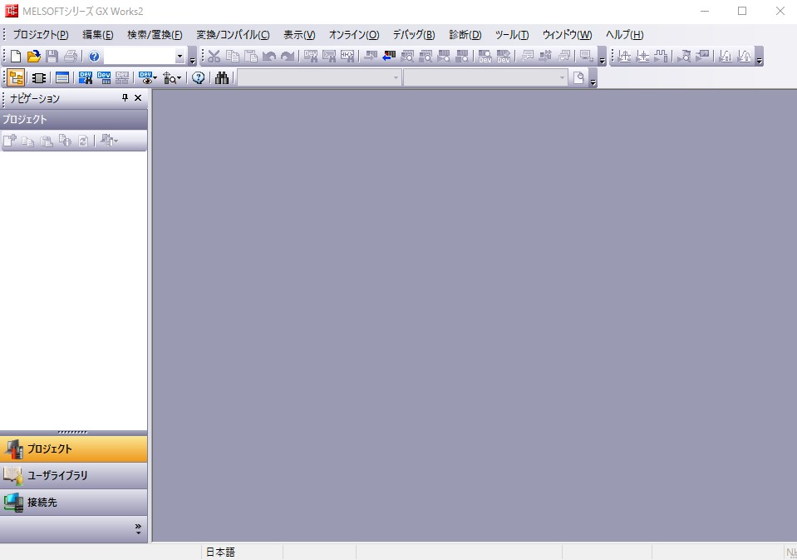

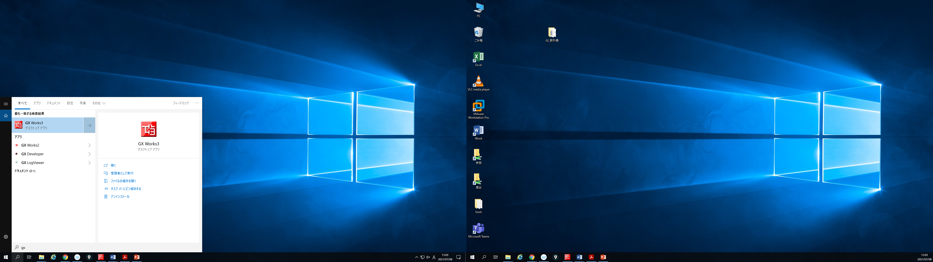

検索ワードは gx

①

②

### 2-3.新規作成

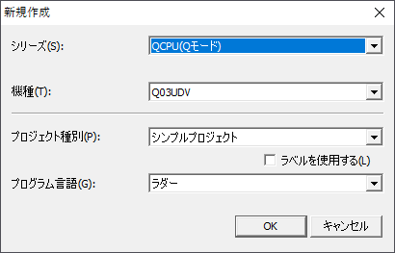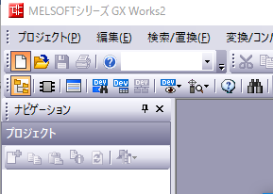（１）下図の「新規作成」アイコン（黄色丸印）を左クリック

（２）「新規作成」ウィンドウが出るので、下記【設定】内容に変更

【設 定】

①シリーズ：PLC に使用されている CPU の種類を選択します。

※ビルドタイプなら「QCPU」を選択します。

②機 種：使用する PLC の型番を選択します。

※型番はPLC の表面に記載されているものを選択します。

今回の場合は「Q03UDV」を選択します。

③プロジェクト種別：「シンプルプロジェクト」を選択します。

④プログラム言語：「ラダー」を選択します。

⑤設定を変更できたら「OK」ボタンを押します。

（３）ショートカットキー登録についての確認が出るので「はい」を選択

※「ショートカットキー」を使うと作業効率が良くなります。

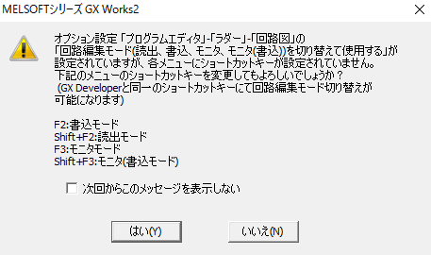

※上記の設定完了後画面表示が変わります。

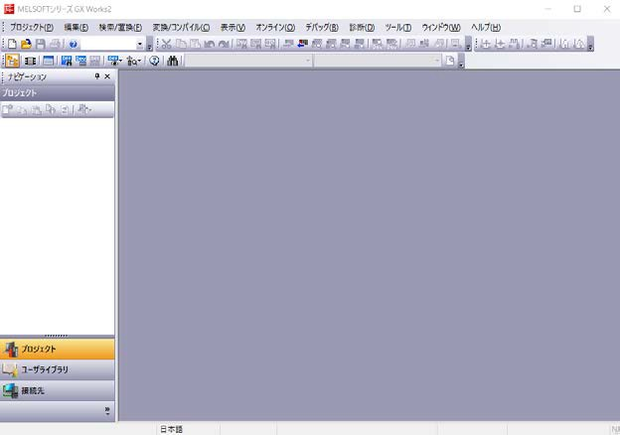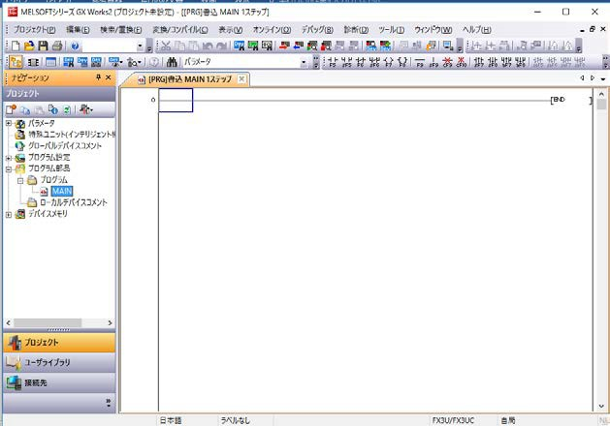

設定後

### 2-4.通信テスト

（１）PLC に電気が入っているかを確認

※PLC のプラグをコンセントに接続し、PLC の「Power ランプ」が点灯したことを確認します。

（２）パソコンとPLC を USB ケーブルで接続

（３）下図の「接続先」を左クリック

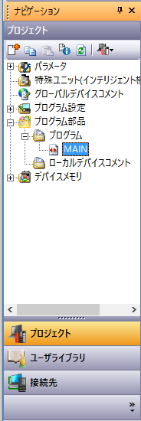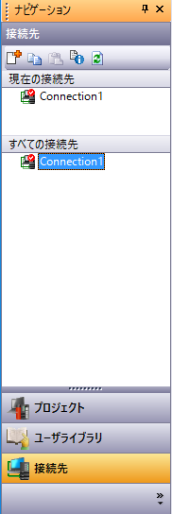

**左クリック**

（４）下図の「Connection1」を左ダブルクリック

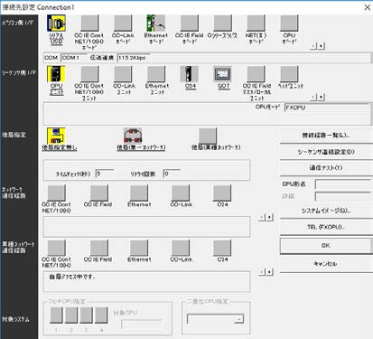

**左ダブルクリック**

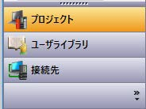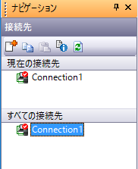

（５）接続先設定ウィンドウの「シリアルUSB」（赤色丸印）を左クリック またはダブルクリック

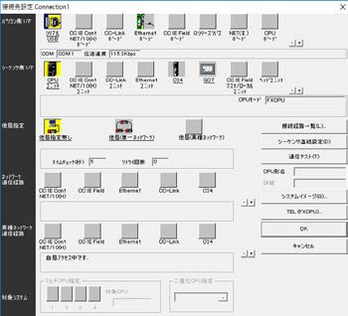

（６）パソコン側 I/F シリアル詳細設定ウィンドウが下図のとおり設定されていることを確認

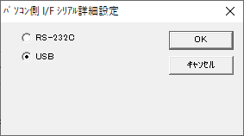

【設定】

RS-232C/USB：使用するケーブルの種類に関する設定です。

※RS-232C ケーブルが「RS-232C」または「USB」+「変換コネクタ」の場合選択します。

※USB ケーブルが「USB」の場合に選択します。

COM ポート：PLC との通信に使用するパソコン側の窓口を指定します。

使用できるポート番号は PLC 接続時に自動的に設定される為、確認して同じ番号に変更します。 →「5.COM ポート番号の確認方法」を参照

伝送速度：１秒間に送ることのできるデータ量を表しています。

「115.2Kbps」を選択します。

（７）下図ウィンドウの「通信テスト」を左クリック、通信テスト成功後「OK」を左クリック

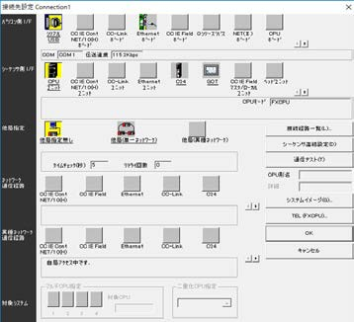

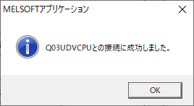①下記表示が出た場合、通信テスト**成功** ②下記表示が出た場合、通信テスト**失敗**

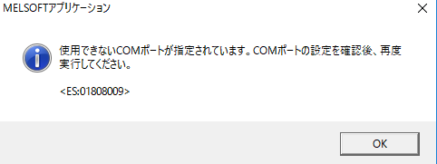

（８）通信テストに失敗した場合

①COM ポート設定が間違っている ⇒ 通信テスト（６）を再確認

②PLC 機種設定が間違っている ⇒ 下記手順で変更上部メニューの「プロジェクト」→「PC タイプ変更」を左クリック

PC タイプで正しい型番を選択（シリーズを違えた場合は変更できません→２からやり直し）

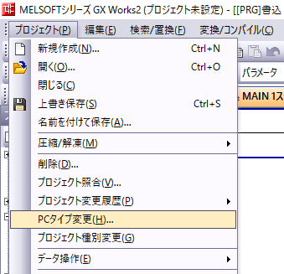

### 2-5.入力デバイスチェック

（１） 入力デバイスが PLC に接続されていることを確認

（２） 上部メニューの「オンライン」→「モニタ」→「デバイス/バッファメモリー一括モニタ」を左クリック

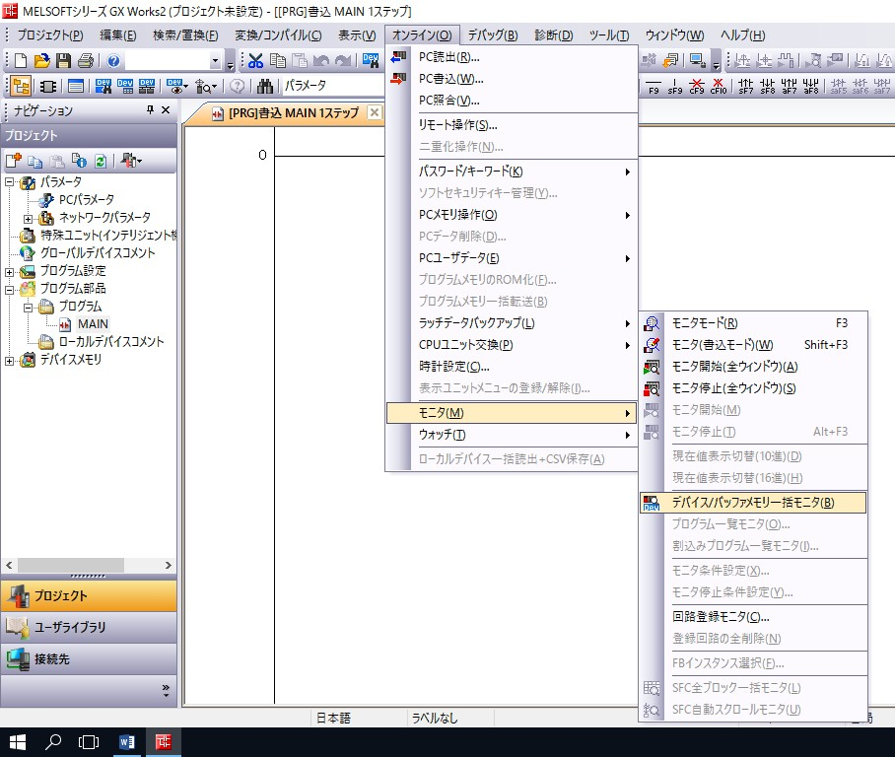

（３）デバイス名に動作確認したい入力デバイス番号を記入（例：X0）⇒ Enter

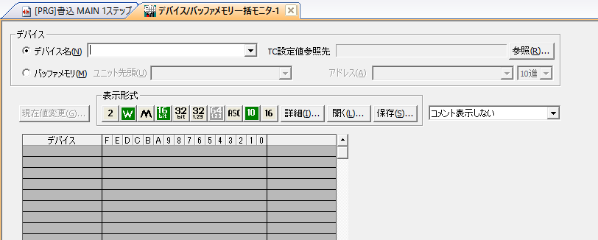

（４）表示形式を２進数へ変更

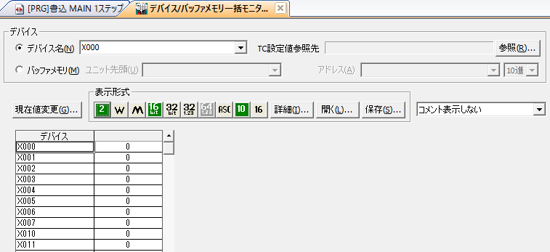

（５）入力装置を操作して、モニタに反応が映るか確認

※操作した入力装置がつながるデバイス番号に信号が流れると「１」、流れないと「０」が表示される。

例：スイッチの機械的構造が NO の場合

押す ⇒ 「１」、 離す ⇒ 「０」

スイッチの機械的構造が NC の場合

押す ⇒ 「０」、 離す ⇒ 「１」

### 2-6.出力デバイスチェック

（１）出力デバイスが PLC に接続されていることを確認

（２）上部メニューの「オンライン」→「モニタ」→「デバイス/バッファメモリー一括モニタ」を左クリック



（３）デバイス名に動作確認したい出力デバイス番号を記入（例：Y0）⇒ Enter

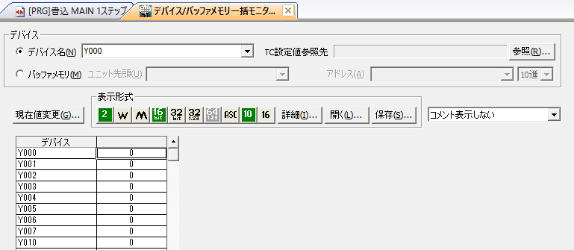

（４）「現在値変更」を左クリック

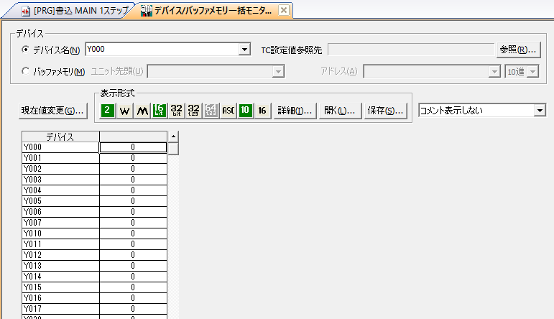

（５）状態を「ON」、「OFF」、「ON/OFF 反転」をクリックして切り替える

※出力デバイスが動作したら OK

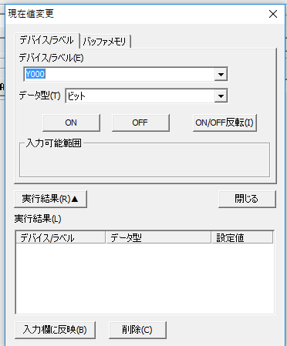

|  |  |  |
| --- | --- | --- |
|  |  |  |

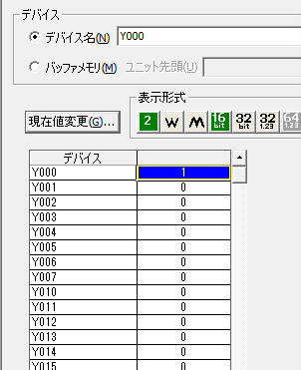

### 2-7.デバイスコメント入力

（１）「プロジェクト」左クリック→「グローバルデバイスコメント」左ダブルクリック

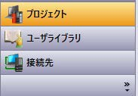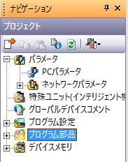

（２）デバイス名にコメントをつけたいデバイス番号を入力（例：X0）→ Enter

※コメント欄にコメントを入力（例：スタートボタンなど）

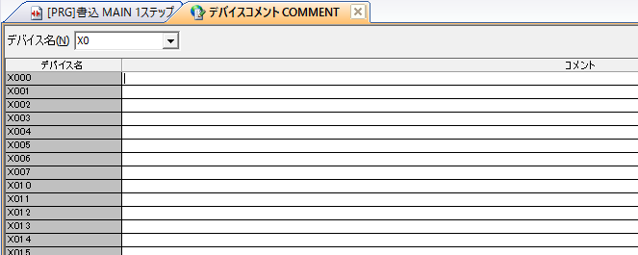

### 2-8.デバイスコメント・ステートメント表示

（１）上部メニュー「表示」→「デバイスコメント表示形式」

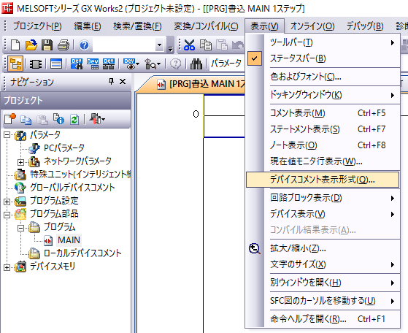

（２）コメント表示項目の「デバイスコメント」「ステートメント」にチェック

デバイスコメントの表示形式の「行数」と「列数」を好みの数字に変更

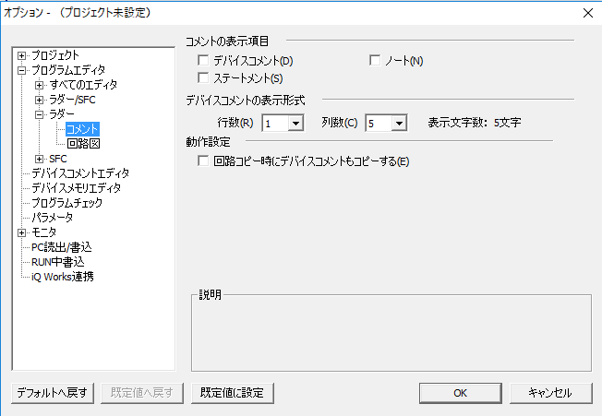

【メモ】

デバイスコメントなどは回路を読み返す際などに理解しやすく目的があります。

デバイスコメント・・・スイッチやランプなどの用途を記入（例：緊急停止スイッチ） ステートメント・・・・回路の役割などを記入（例：フリッカ回路）

ノート・・・・・・・・・・その他特記事項を記入

### 2-9.プログラムの作成

（１）接点を入力したい場所で左ダブルクリック

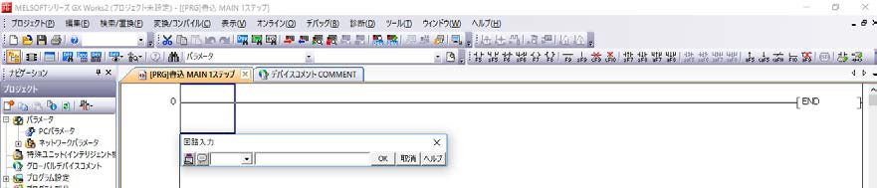

①

②

①接点の種類を選択

F5：a 接点（AND） Shift+F5：a 接点（OR）

F6：b 接点（AND） Shift+F6：b 接点（OR)

F7：出力 or コイル F8：特殊命令

a 接点

ｂ接点

コイル

②デバイス番号を記入

X：入力デバイス

Y：出力デバイス

M：内部リレー

デバイス番号：00～07、10～17（FX シリーズ）８ビット

デバイス番号：00～0F（Q シリーズ）1６ビット

#### ！！プログラム作成時の注点！！

1. **コイルの後に、接点は描けない！**
2. **コイルを直列に並べることはできない！**
3. **同じデバイス名のコイルを複数回使うことはできない！**
4. **接点のみやコイルのみの回路は作れない！**
5. **行間に接点を置くことはできない！**

（２）上部メニュー「変換/コンパイル」をクリック（ショートカットキー：F4）

※網掛け部分は未変換箇所

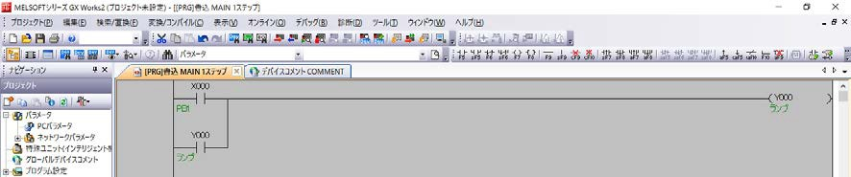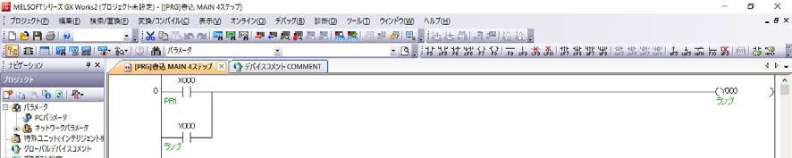

**F4：変換**



～変換のイメージ図～



M0

X0

X1

M0

M0

Y0

1. LD X0
2. OR M0
3. ANI X1
4. OUT M0
5. LD M0
6. OUT Y0
7. END

コンパイル

※プログラムは上図の番号順に実行されるため、下図のように左から右、上から下へ実行されます。



X0

X1

M0

M0

M0

Y0



スキャンタイム

### 2-10.プログラムの書き込み（パソコン⇒PLC）

（１）PLC のトグルスイッチを「STOP」側に倒す（プログラム停止）

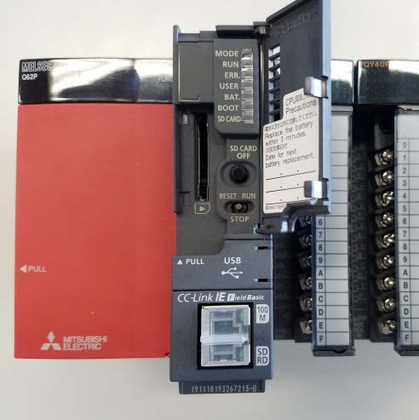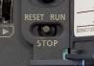

（２）上部メニュー「オンライン」→「PC 書込」を左クリック

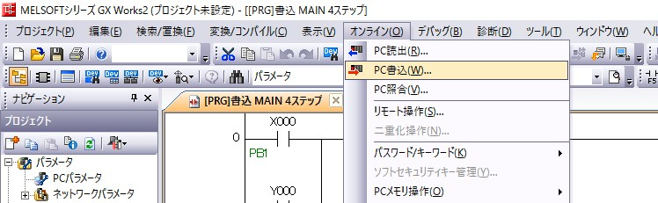

（３）「パラメータ＋プログラム」を左クリック → 「実行」左クリック

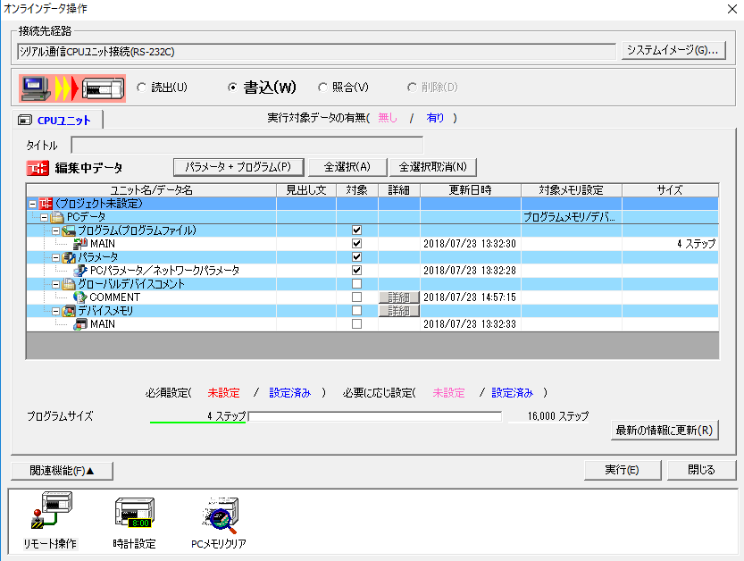

### 2-11.プログラムの読み出し（PLC⇒パソコン）

（１）PLC のトグルスイッチを「STOP」側に倒す（プログラム停止）



（２）上部メニュー「オンライン」→「PC 読出」を左クリック



1. 「パラメータ＋プログラム」を左クリック → 「実行」左クリック

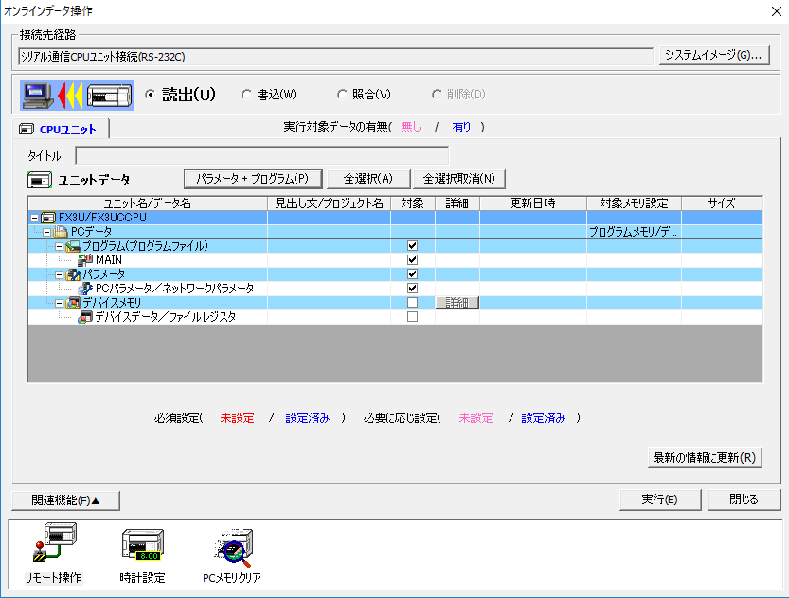

### 2-12.プログラムの実行

（１）PLC のトグルスイッチを「RESET」側に１秒以上倒した後、「RUN」側に倒す（プログラム実行）



（２）「モニタモード（R）」へ変更（ショートカットキー：F3）

上部メニュー「オンライン」 ⇒ 「モニタ」 ⇒ 「モニタモード」



（３）入力デバイスを操作する（動作確認） 目的通りに動作するかを確認します。

（４）「書込モード」へ変更（ショートカットキー：F2） 上部メニュー「編集」⇒「書込モード（W）」

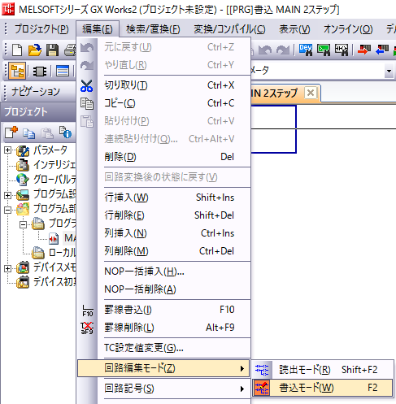

|  |
| --- |
|  |

1. PLC のトグルスイッチを「STOP」側に倒す（プログラム停止）



### 2-13.プログラムの保存

（１）上部メニュー「名前を付けて保存」

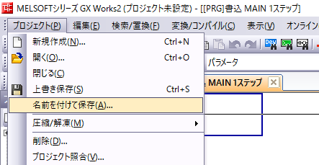

（２）保存場所とプログラムの名前を入力

デスクトップに新規フォルダ作成、作成したフォルダ内にプログラムを保存しましょう。

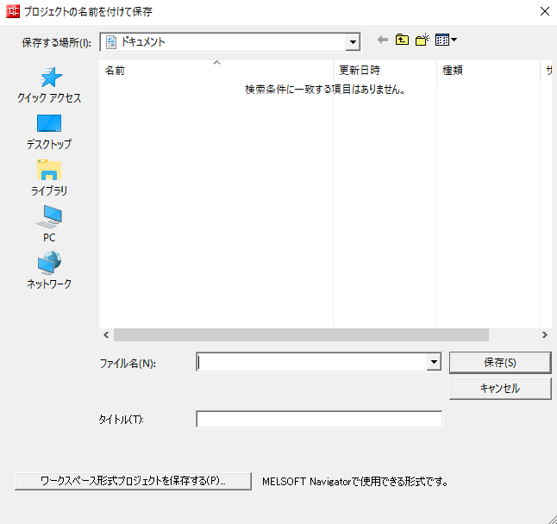

（３）２回目以降の保存は「上書き保存」を左クリック

